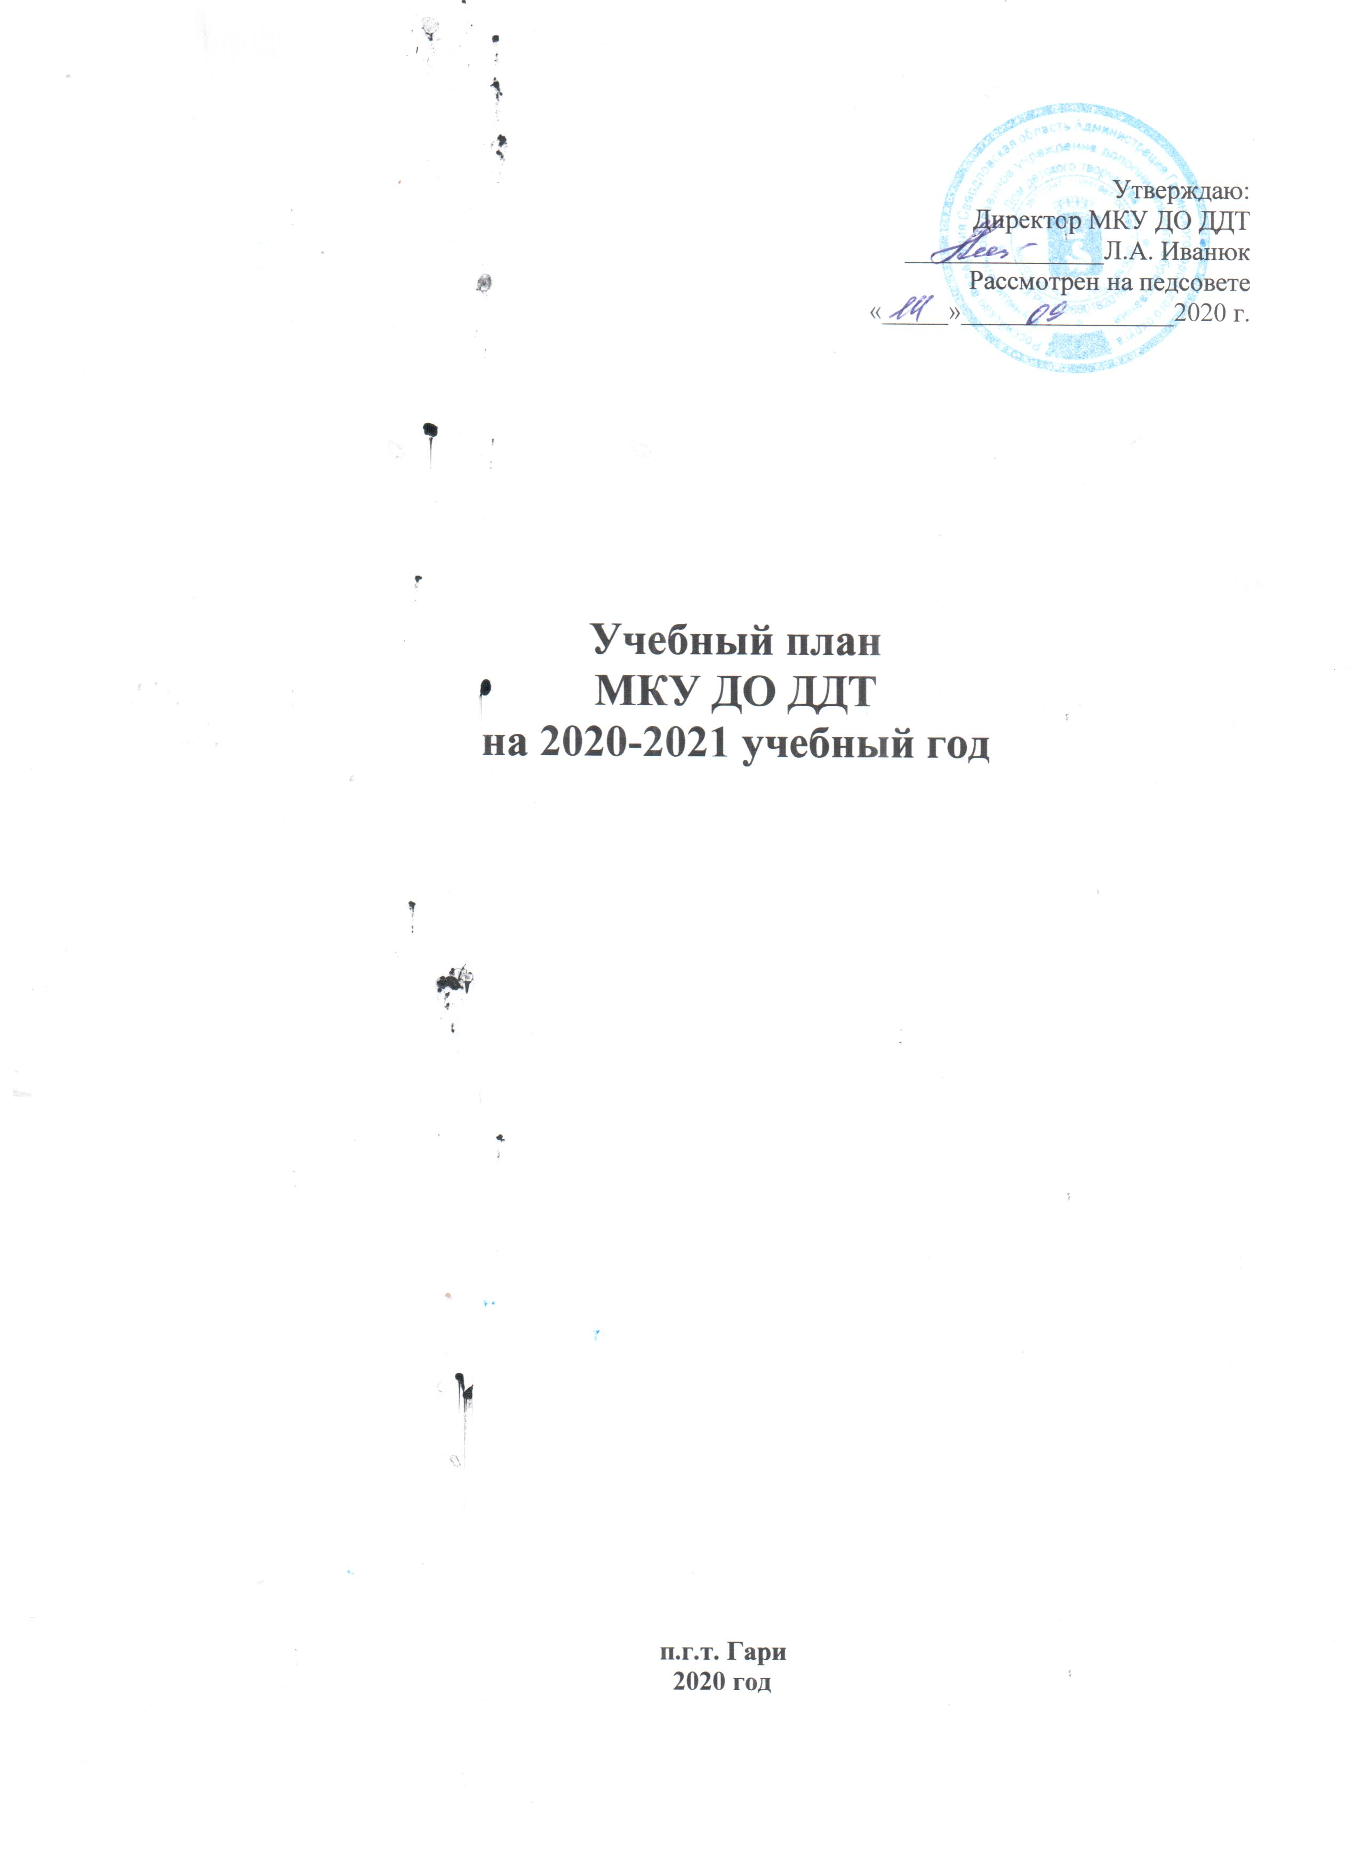
Пояснительная записка
к учебному плану МКУ ДО Дома детского творчества
на 2020-2021 год.

Перед педагогическим коллективом Дома детского творчеством на 2020-2021 учебный год поставлена цель:
Цель: Создание единого образовательно - воспитательного пространства ДДТ, обеспечивающее развитие и формирование многогранной личности ребенка в соответствии с его интересами и возможностями. Внедрение персонифицированного дополнительного образования.
Задачи:
- Создание условий для обновления содержания и качества дополнительного образования детей, для самореализации, самопознания, самоопределения личности ребенка.
- Создание многообразия видов деятельности, удовлетворяющих разные интересы, склонности и потребности ребенка.
- Мотивировать обучающихся к собственному развитию посредством создания
« ситуации успеха».
4. Улучшение методического и информационного сопровождения деятельности педагогов дополнительного образования посредством включения их в различную деятельность, участия в конкурсах, семинарах, создание сайта педагога.
5. Активизация участия родителей, социума в деятельности Дома детского творчества.

При разработке учебного плана Дома детского творчества за основу приняты Базисный учебный план для образовательных учреждений Свердловской области.
Учебный план соответствует нормативным требованиям к организации образовательного процесса, не превышает предельно допустимую аудиторскую учебную нагрузку обучающихся, распределяет учебное время, отведенное на обучение по образовательным программам, на инвариантную и вариативную часть.
Инвариантная часть плана реализуется полностью.
Обучение ведется по 6 направленностям:
-Художественно-эстетическое;
-Культорологическое;
-Социально - педагогическое;
-Научно-техническое;
-Туристко - краеведческое;
-Физкультурно-спортивное.

- Художественно – эстетическая направленность.
Этому направлению выделяется большее количество часов - 63.

Часы используются на работу творческих объединений:
-«Хореография»- 20 часов.
Курс решает задачу развития двигательных навыков и умений, коммуникативных способностей, потребности в самовыражении.
- «Тестопластика» - 6 часов;
- «Юный художник» - 3 часа;
- «Бисерок» - 10 часов;
- «Шьем вместе» -10 часов;
- «Юный Дизайнер» - 4 часа.

Направление способствует развитию художественно - эстетического вкуса, художественных способностей и склонностей к различным видам искусства, творческого подхода, эмоционального восприятия и образного мышления, формированию стремления к воссозданию чувственного образа воспринимаемого мира.
Занятия способствуют развитию мелкой моторики рук, что в свою очередь ведет к развитию интеллектуальных способностей обучающихся, а так же развитию самовыражения, эстетического вкуса, развитию творчества и индивидуальности.
Цель данного курса – овладение элементами, техническими приемами и навыками оформления своего окружения , развитие творческих способностей, эстетического вкуса.
- «Юный артист»-10 часов.
Занятия развивают память, речь, формирует нравственные качества личности, способствует самоутверждении.

2. Культорологическая направленность - 4 часа. Направленность реализуется через творческое объединение
- «Фольклорная кукла» -2 часа.
- «Народный танец» - 2 часа.
Курс помогает обучающимся узнать народную культуру, обычаи, познакомиться с фольклором, привить любовь к родному краю, к Родине.

3. Туристко-краевдческая направленность - 6 часов:
- «Спортивный туризм» - 6часов.
Цель: новое творческое объединение, позволяет познакомиться с достопримечательностями природы, культурой и бытом, развивает кругозор человека, развивает чувство взаимопомощи и взаимовыручки, дисциплину, необходимость передачи опыта и знаний.

- Социально-педагогическая направленность – 31 час:
- «Кулинария» -12 часов.
Обучающиеся учатся планировать и составлять меню, сервировать стол, формируют представление о качестве продуктов и правильном питании, участвуют в приготовлении различных блюд.
Цель кулинарного кружка – это не только формирование необходимых знаний, умений и навыков у детей, но и подготовка к самостоятельной деятельности в естественном социальном окружении, умение обустроить свой быт.
- «Парикмахерское искусство» - 8 часов;
Занятия способствуют развитию интереса к парикмахерской деятельности, знакомят с историей создания прически, умению ухаживать за своими волосами, придавать им стильный модный образ, умение пользоваться приборами, создавать прически.
-«Интеллектуальная игра» - 3часа;
Интеллектуальные игры активизируют мыслительную деятельность учащихся, развивают логику и память, концентрацию внимания, формируют образное и пространственное мышление, развивают навыки общения, способствуют самовыражению, позволяют поднять на более высокий уровень развитие познавательной активности обучающихся.
-«Учимся читать и писать правильно»-4 часа
Творческое объединение направлено на обучение детей чтению, с целью подготовить их к самостоятельной работе с текстом и привить любовь к чтению, развитию памяти, внимания, мышления и мелкой моторики.
- «Безопасность жизнедеятельности» - 4часа.
Занятия и мероприятия учат безопасному поведению как на улице, так и в общественных местах.

5.Научно-техническая направленность – 42 часа:
- «Робототехника» - 22 часа
- «Моделирование 3д ручкой» - 10 часов
- «Конструирование из спичек» - 10 часов.
Направление способствует развитие мелкой моторики, координацию «глаз-рука», изучение понятий конструкций и ее основных свойствах (жесткости, прочности и устойчивости), навык взаимодействия в группе. Внедрение новых технологий в моделировании и конструировании.
Цель курса: обучать детей различным техническим приемам и навыкам, развивать воображение, творчество , желание придумывать индивидуальные поделки, моделировать, конструировать, создавать собственные модули, работать с различными инструментами и материалами..

- Физкультурно-спортивная направленность (89 часов)
реализуется через спортивные секции в отделении МКУ ДО ДДТ ДЮСШ.
- «Волейбол»-18 часов;
- «Баскетбол» -16 часов;
- «Мини – футбол» - 10 часа;
- «Настольный теннис» - 12 часов;
- «Лыжные гонки» -10 часов;
- «ОФП» -12 часов;
- «Хоккей» - 5 часов;
- «Шахматы» – 6 часов.
Цель: создание условий для повышения уровня физической подготовленности, приобретения соревновательного опыта, удовлетворение потребности в двигательной активности, развитие интереса к занятиям физической культурой, укрепление здоровья, привития привычки здорового образа жизни.

Расписания занятий в творческих объединениях, спортивных секций составляется с учетом того, что они являются дополнительной нагрузкой к обязательной учебой деятельности, с соблюдением необходимых санитарно-гигиенических требований .
Занятия творческих объединений и спортивных секций проводятся круглый год, в каникулы, в любой день недели. Дети могут посещать несколько творческих объединений по своему выбору. Кратность посещения занятий одного профиля не более двух раз в неделю. Обучающиеся имеют право и возможность в течение года переходить из одного творческого объединения в другое.
Компонент образовательного учреждения учебного плана определен совместно со всеми субъектами образовательного процесса (обучающимися, их родителями, педагогами, администрацией образовательного учреждения).
Форма реализации инвариантной части – занятие.
Инвариантная часть делится на 3 года обучения:
-1 год обучения включает в себя подготовительный (начальный уровень обучения детей (первый класс и дети, посещающие Дом детского творчества первый год, дети дошкольного возраста с 4 лет);
-2 год обучения – уровень освоения;
-3 год обучения включает в себя обучение с 3 по 10 год обучения - уровень совершенствования.
Группы формируются из детей по разным годам обучения, педагоги работают со многими индивидуально.
Творческие объединений «Хореография», «Тестопластика», «Шьем вместе», Спортивная секция « ОФП» - занимаются с детьми дошкольного возраста.
Форма реализации учебного плана – занятия с обучающимися: массовые мероприятия (праздники, развлечения, концерты, фестиваль детского и юношеского творчества, спортивные мероприятия, походы, экскурсии, конкурсы-выставки).
В соответствии с лицензией Дом детского творчества является образовательным учреждением, поэтому учебный процесс проходит с использованием программного и учебного - методического материала, педагоги работают по рабочим общеразвивающим программам.
В Доме детского творчества занимаются дети из неблагополучных семей, дети-инвалиды, дети с отставанием в развитии. Привлекаются дети, проживающие в интернате при МКОУ Гаринская СОШ.
Таким образом, Дом детского творчества охватывает обучением всех желающих п.г.т. Гари, а так же привлекает детей для участия в конкурсах, независимо от места проживания при помощи дистанционных образовательных технологий.
Продолжительность занятий в Доме детского творчества зависит от года обучения:
- 1 год обучения – от 1 часа до 2 часов (от 30-45 минут академический час);
- 2 год обучения – 4 часа в неделю,
- третьего и последующего – от 4 до 6 часов в неделю(45минут академический час).

Между занятиями - перерыв 10 минут для детей, влажная обработка помещения, сквозное проветривание и рециркуляция воздуха.
Занятия проводятся в одну смену. Дети имеют возможность посещать Дом детского творчества с 13.00 до 20.00 часов.
Результаты работы Дома детского творчества удовлетворительные.
Обучающиеся Дома детского творчества участвуют в конкурсах и соревнованиях на различных уровнях.
Итоги опроса родителей и детей по качеству обучения на творческих объединениях положительные.

Учебный план
МКУ ДО ДДТ 2020-2021 учебный год
Инвариантная часть
№ | Учебный план | 1 год |  |  |  | 2 год |  |  |  | 3 год  и последующие годы обучения |  |  |  | Итого  часов
 |  | Кол-во час. на группу | Кол-во групп | Кол-во часов | Кол-  во  обучающихся | Кол-во час. на группу | Кол-во групп | Кол-во часов | Кол-во обучающихся | Кол-во час на группу | Кол-во групп | Кол-во часов | Кол-во обучающихся | Итого  часов
1 | 2 | 3 | 4 | 5 | 6 | 7 | 8 | 9 | 10 | 11 | 12 | 13 | 14
Художественно-эстетическая направленность

1 | Хореография | 2  1 | 1  1 | 4  2 |  | 1  1 | 1  1 | 2  2 |  | 2  1 | 2  1 | 8  2 |  | 14  6
2 | Юный художник |  |  |  |  | 1 | 1 | 3 |  |  |  |  |  | 3
3 | Тестопластика | 1 | 2 | 4 |  | 1 | 1 | 2 |  |  |  |  |  | 6
4. | Бисерок | 1 | 1 | 2 |  | 2 | 1 | 4 |  | 2 | 1 | 4 |  | 10
5 | Шьем вместе | 1 | 1 | 1 |  | 2 | 1 | 4 |  | 1  3 | 1  1 | 2  3 |  | 7  3
6 | Юный артист | 2 | 1 | 4 |  |  |  |  |  | 3 | 1 | 6 |  | 10
7 | Юный дизайнер |  |  |  |  | 2 | 1 | 4 |  |  |  |  |  | 4
 | ИТОГО: | 8 | 7 | 17 |  | 10 | 7 | 21 |  | 12 | 7 | 25 |  | 63 ч.

Культорологическая

8 | Фольклорная кукла |  |  |  | 1 | 2 | 1 | 2 |  |  |  |  |  | 2
9 | Народный танец |  |  |  |  | 2 | 1 | 2 |  |  |  |  |  | 2
 | Итого: |  |  |  |  | 4 | 2 | 4 |  |  |  |  |  | 4 ч.

№ | Учебный план | 1 год |  |  |  | 2 год |  |  |  | 3 год  и последующие годы обучения |  |  |  | Итогочасов
 |  | Кол-во час. на группу | Кол-во групп | Кол-во часов | Кол-  во  обучающихся | Кол-во час. на группу | Кол-во групп | Кол-во часов | Кол-во обучающихся | Кол-во час на группу | Кол-во групп | Кол-во часов | Кол-во обучающихся | Итогочасов
1 | 2 | 3 | 4 | 5 | 6 | 7 | 8 | 9 | 10 | 11 | 12 | 13 | 14

Социально-педагогическая

1 | Безопасность жизнедеятельности | 2 | 1 | 2 |  | 2 | 1 | 2 |  |  |  |  |  | 4
2 | Кулинария | 2 | 1 | 4 |  | 2 | 1 | 4 |  | 2 | 1 | 4 |  | 12
4 | Букваренок | 1 | 2 | 4 |  |  |  |  |  |  |  |  |  | 4
5 | Парикмахерское дело | 2 | 1 | 4 |  | 2 | 1 | 4 |  |  |  |  |  | 8
6. | Интеллектуальная игра |  |  |  |  | 3 | 1 | 3 |  |  |  |  |  | 3
 | ИТОГО: | 7 | 5 | 14 |  | 9 | 4 | 13 |  | 2 | 1 | 4 |  | 31

Туристко -краеведческая

1 | Спортивный туризм |  |  |  |  | 3 | 1 | 6 |  |  |  |  |  | 6
 | Итого: |  |  |  |  | 3 | 3 | 6 |  |  |  |  |  | 6

№ | Учебный план | 1 год |  |  |  | 2 год |  |  |  | 3 год  и последующие годы обучения |  |  |  | Итогочасов
 |  | Кол-во час. на группу | Кол-во групп | Кол-во часов | Кол-  во  обучающихся | Кол-во час. на группу | Кол-во групп | Кол-во часов | Кол-во обучающихся | Кол-во час на группу | Кол-во групп | Кол-во часов | Кол-во обучающихся | Итогочасов
1 | 2 | 3 | 4 | 5 | 6 | 7 | 8 | 9 | 10 | 11 | 12 | 13 | 14

Научно-техническая

1 | Моделирование 3Д ручка | 1 | 1 | 2 |  | 2 | 1 | 4 |  | 2 | 1 | 4 |  | 10
2 | Конструирование из спичек | 1 | 1 | 2 |  | 2 | 1 | 4 |  | 2 | 1 | 4 |  | 10
3 | Робототехника | 1  2 | 1  1 | 2  4 |  | 2 | 2 | 8 |  | 2 | 2 | 8 |  | 22
 | Итого: | 5 | 4 | 10 |  | 6 | 4 | 16 |  | 6 | 4 | 16 |  | 42 ч.
Отделение МКУ ДО ДДТ ДЮСШ Физкультурно-спортивная направленность

1 | ОФП | 1  2 | 1  1 | 2  2 |  | 2  2 | 2  1 | 4  4 |  |  |  |  |  | 6  6
2 | Волейбол |  |  |  |  | 2  2 | 1  1 | 6  6 |  | 2 | 1 | 6 |  | 12  6
3 | Баскетбол | 2 | 1 | 4 |  | 3 | 1 | 6 |  | 3 | 1 | 6 |  | 16
4. | Минифутбол |  |  |  |  | 2 | 1 | 4 |  | 3 | 1 | 6 |  | 10
5 | Настольный теннис |  |  |  |  | 2 | 1 | 6 |  | 2 | 1 | 6 |  | 12
6 | Лыжные гонки | 2 | 1 | 4 |  | 2 | 1 | 6 |  |  |  |  |  | 10
7 | Хоккей | 2 | 1 | 2 |  | 3 | 1 | 3 |  |  |  |  |  | 5
 | Шахматы |  |  |  |  | 2 | 2 | 6 |  |  |  |  |  | 6
 | Итого: | 9 | 5 | 14 |  | 22 | 12 | 51 |  | 10 | 4 | 24 |  | 89

